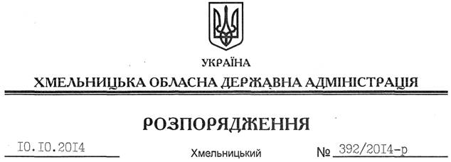

Про надання згоди на поділ земельних ділянок ХПВТП “Алмаз”

На підставі статей 6, 21, 39 Закону України “Про місцеві державні адміністрації”, статей 17, 79-1, 122 Земельного кодексу України, статей 22, 56 Закону України “Про землеустрій”, розглянувши клопотання ХПВТП “Алмаз” та подані матеріали:
1. Надати Хмельницькому приватному виробничо-торгівельному підприємству “Алмаз” згоду на поділ земельних ділянок площею 0,3883 га (кадастровий номер 6825085100:06:011:0335) та площею 0,1947 га (кадастровий номер 6825085100:06:011:0333), які розташовані за межами населених пунктів на території Олешинської сільської ради Хмельницького району Хмельницької області та перебувають на праві постійного користування (Державний акт на право постійного користування від 22.09.2000 року серії І-ХМ № 000327).
2. Контроль за виконанням цього розпорядження покласти на заступника голови облдержадміністрації В.Кальніченка.

Перший заступник

голови адміністрації О.Симчишин

